Laboratoire 1

Création d’une page Web

## Ressources requises pour le laboratoire

* Notes de cours et capsules vidéo du **Chapitre 1 – Introduction au HTML**
* Internet

# Utilisation de balises HTML de base

## Objectifs

* Créer un document HTML et éditer son contenu
* Utiliser des balises HTML de base telles que <strong>, <em>, <h1>, <p>, <ul>, <ol>, etc.
* Vérifier et corriger les erreurs potentielles dans un code HTML grâce à un validateur en ligne (<https://validator.w3.org/#validate_by_input>)

# Voyage en vue ou voyage à se remémorer

Dans un nouveau document HTML, décrivez un voyage que vous avez déjà fait ou un voyage que vous aimeriez faire. Le sujet de voyage est vraiment laissé à votre discrétion, mais vous devez au moins inclure les éléments suivants dans votre page HTML :

* Un titre principal affiché tout en haut de votre page HTML (balise <h1>)
* Une description du voyage (ou de l’endroit où se déroule le voyage) sous forme d’un ou de plusieurs paragraphe(s) (balise <p>)
* Une liste à puces (balise <ul>) des activités que vous avez faites ou que vous voudriez faire durant ce voyage. Cette liste doit comporter plusieurs éléments (balises <li> dans un <ul>)
* Une liste à numéros (balise <ol>) des étapes à suivre dans l’ordre lors d’une journée typique de votre voyage. Cette liste doit comporter plusieurs éléments (balises <li> dans un <ol>).
* Des titres pour chaque section de votre page HTML (balises <h2> ou <h3> ou ...), c’est-à-dire un titre pour la description de votre voyage, un autre titre pour la liste des activités, etc.
* Tous les noms de lieux (pays, ville, hôtel, etc.) doivent être mis en italique (balise <em>)
* Au moins un élément en caractères gras (balise <strong>). Cet élément doit avoir de l’importance dans votre voyage (ne mettez pas n’importe quoi en caractères gras).
* Toute autre information que vous jugerez pertinente pour parler davantage de votre voyage (attraits touristiques, personnes rencontrées, etc.)

N’incluez pas d’images, de couleurs, etc. dans votre page HTML. Nous verrons plus tard dans le cours comment correctement intégrer ces éléments. Pour le moment, votre page HTML sera « très laide » : simplement du texte sur un fond blanc. C’est tout à fait normal à ce stade-ci.

Si vous voulez néanmoins séparer visuellement certains constituants de votre page Web, vous pouvez toujours recourir à la balise <br/> pour faire un saut de ligne ou encore la balise <hr/> qui trace automatiquement une ligne horizontale sur toute la largeur de votre page Web. Attention cependant : pour insérer des sauts de ligne à l’intérieur d’un texte, il est généralement préférable de séparer celui-ci en plusieurs paragraphes (balise <p>).

Lorsque votre page HTML est terminée, vérifiez qu’elle ne comporte pas d’erreurs. Pour ce faire, copiez-collez votre code HTML dans la zone de texte du site Web suivant : <https://validator.w3.org/#validate_by_input>, puis appuyez sur le bouton « Check ». Corrigez toutes les erreurs soulevées et les avertissements s’il y a lieu.

Voici, ci-dessous, un exemple de page Web. Vous pouvez vous y fier organiser le contenu de votre propre page HTML.

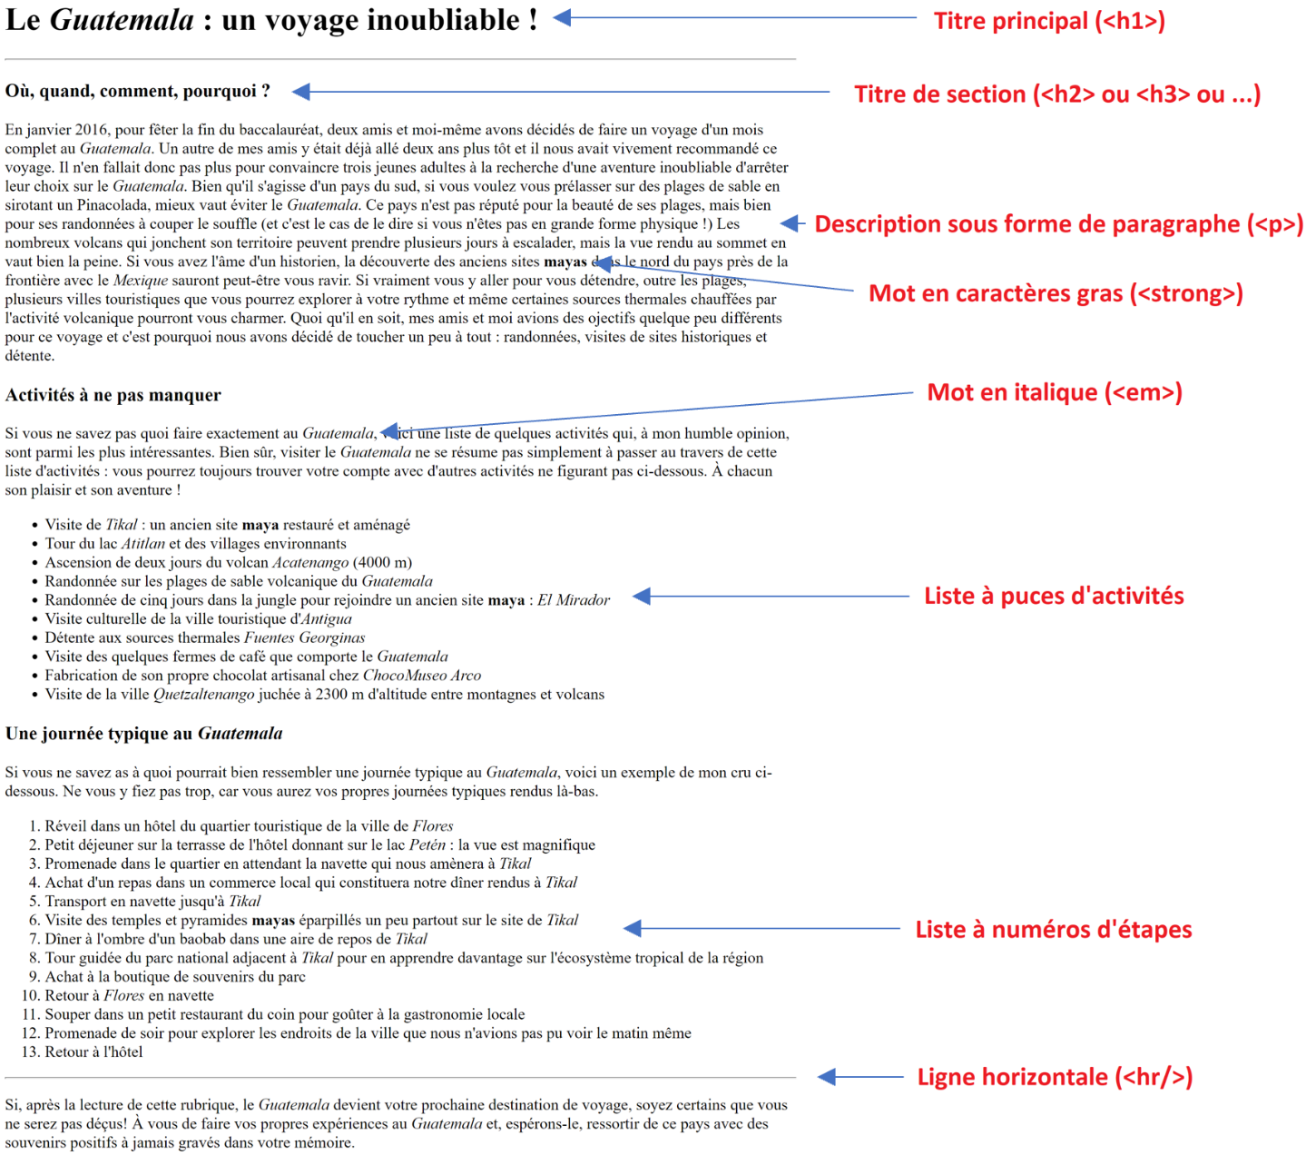

# Repérage d’erreurs dans un code HTML

## Objectifs

* Analyser le contenu d’un document HTML existant
* Repérer les mauvaises pratiques figurant dans le code HTML
* Vérifier et corriger les erreurs potentielles dans un code HTML grâce à un validateur en ligne (<https://validator.w3.org/#validate_by_input>)

# Qu’est-ce qui ne va pas ?

Le fichier *erreur.html* vous a été fourni avec cet énoncé de laboratoire. Ce fichier contient le code d’une page Web (code HTML seulement), mais comporte différentes erreurs que vous devez trouver et corriger. Vous pouvez vous aider du validateur HTML (<https://validator.w3.org/#validate_by_input>), mais celui-ci ne les trouvera pas toutes, car les erreurs peuvent aussi concerner des mauvaises pratiques (que le validateur HTML ne vérifie pas).

|  |  |
| --- | --- |
| **Erreurs** | **Mauvaises pratiques (pas nécessairement une erreur)** |
| Le titre ne doit pas être vide | Br est orpheline pas overte fermé |
| </br> et une balise orpheline |  |
| <h2> doit être fermer avec </h2> |  |
| Foot doit pas être dans le body |  |
| Pas de ul dans ul |  |

Si cela peut vous aider, voici à quoi devrait ressembler la page Web une fois le code HTML corrigé (voir page suivante) :

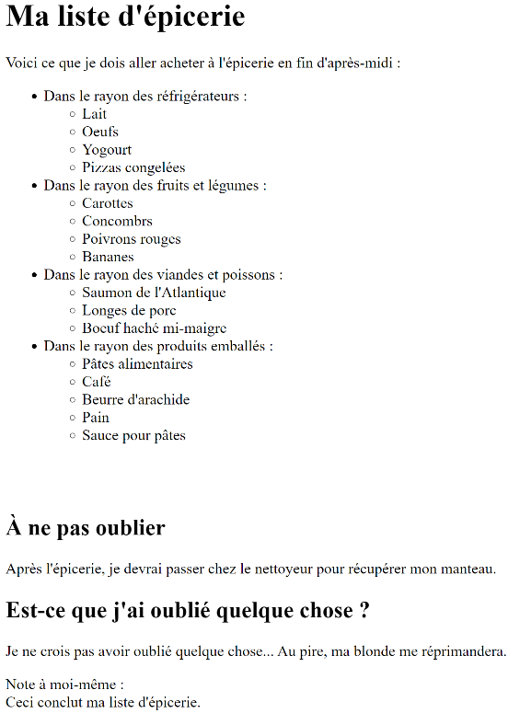

# Validation

* Faites valider la partie 1 de votre laboratoire par l’enseignant, au plus tard lors du prochain cours.
* La partie 2 n’est pas à faire valider (nous ferons un retour en classe sur celle-ci).